ตารางแสดงวงเงินงบประมาณที่ได้รับจัดสรรและราคากลางในงานจ้างก่อสร้าง
1.ชื่อโครงการ... โครงการปรับปรุงถนนลาดยางสายแอสฟัลท์ติกคอนกรีต (Overlay)สายเกาะเสือ-บ้านเกาะ นางโดย หมู่ที่ 16 ต.คลองน้อย อ.ปากพนัง จ.นครศรีธรรมราช
/หน่วยงานเจ้าของโครงการ องค์การบริหารสวนตำบลคลองน้อย
2.วงเงินงบประมาณที่ได้รับการจัดสรร 1,333,000.-บาท
3.ลักษณะงาน ปรับปรุงถนนลาดยางแอสฟัลท์ติกคอนกรีต ( Overlay) สายเกาะเสือ-บ้านเกาะนางโดย
ม. 16
โดยสังเขป ปรับปรุงถนนลาดยางแอสฟัลท์ติกคอนกรีต ( Overlay) สายเกาะเสือ-บ้านเกาะนางโดย
ม. 16 ต.คลองน้อย อ.ปากพนัง จ.นครศรีธรรมราช ลักษณะโครงการกว้าง 6. เมตร ยาว 765 เมตร หนา 0.03 เมตร หรือมีพื้นที่ไม่น้อยกว่า 4,590 ตารางเมตร
4.ราคากลางคำนวณ ณ วันที่ 1 ตุลาคม 2558 .เป็นเงิน 1,330,000.- บาท
5.บัญชีประมาณราคากลาง
5.1 แบบ ปร.4.
5.2 แบบ ปร.5.
5.3 แบบ ปร.6
6.รายชื่อคณะกรรมการกำหนดราคากลาง
1.นายธนบูลย์ ณ นคร ตำแหน่ง ผู้อำนวยการกองช่าง ประธานกรรมการ
2.นายบัญชา แก้วถาวร ตำแหน่ง นายช่างไฟฟ้า กรรมการ
3.นางสาวเสาวณี แทบทับ ตำแหน่ง เจ้าพนักงานธุรการ กรรมการ



ประกาศองค์การบริหารส่วนตำบลคลองน้อย

เรื่อง สอบราคาจ้างเหมาโครงการปรับปรุงถนนลาดยางแอสฟัลท์ติกคอนกรีต (Overlay)

สายบ้านเกาะเสือ – บ้านเกาะนางโดย หมู่ที่ 16
ตำบลคลองน้อย อำเภอปากพนัง จังหวัดนครศรีธรรมราช
-------------------------
ด้วยองค์การบริหารส่วนตำบลคลองน้อย มีความประสงค์จะสอบราคาจ้างเหมาโครงการปรับปรุงถนนลาดยางแอสฟัลท์ติกคอนกรีต (Overlay) สายบ้านเกาะเสือ – บ้านเกาะนางโดย หมู่ที่ 16 ตำบลคลองน้อย อำเภอปากพนัง จังหวัดนครศรีธรรมราช ดังนี้
๑. โครงการปรับปรุงถนนลาดยางแอสฟัลท์ติกคอนกรีต (Overlay) สายบ้านเกาะเสือ – บ้านเกาะนางโดย หมู่ที่ 16 ตำบลคลองน้อย อำเภอปากพนัง จังหวัดนครศรีธรรมราช ลักษณะโครงการ กว้าง 6.00 เมตร ยาว 765 เมตร หนา 0.03 เมตร หรือมีพื้นที่ไม่น้อยกว่า 4,590 ตารางเมตร อบต.คลองน้อย อำเภอปากพนัง จังหวัดนครศรีธรรมราช รายละเอียดตามปริมาณงานและแบบแปลนที่กำหนด
รวมราคากลางเป็นเงินทั้งสิ้น 1,333,000.-บาท (-.หนึ่งล้านสามแสนสามหมื่นสามพันบาทถ้วน.-)
ผู้มีสิทธิเสนอราคาจะต้องมีคุณสมบัติดังนี้
1. เป็นนิติบุคคล หรือบุคคลธรรมดา ที่มีอาชีพรับจ้างทำงานที่สอบราคาดังกล่าว
2. ไม่เป็นผู้ที่ถูกแจ้งเวียนชื่อเป็นผู้ทิ้งงานของทางราชการ รัฐวิสาหกิจ หรือหน่วยการบริหารราชการส่วนท้องถิ่น ในขณะที่ยื่นซองสอบราคา
๓. ไม่เป็นผู้มีประโยชน์ร่วมกันกับผู้เสนอราคารายอื่น ที่เข้าเสนอราคาให้องค์การบริหารส่วนตำบลคลองน้อย ณ วันประกาศสอบราคาจ้างหรือไม่เป็นผู้กระทำอันเป็นการขัดขวางการแข่งขันราคาอย่างเป็นธรรมในการสอบราคาจ้างครั้งนี้
๔. มีผลงานก่อสร้างประเภทเดียวกัน ในวงเงิน 666,500 บาท (-.หกแสนหกหมื่นหกพันห้าร้อยบาทถ้วน.-)
กำหนดดูสถานที่ก่อสร้าง ในวันที่ 26 ตุลาคม ๒๕๕8 ระหว่างเวลา ๐๙.๐๐ น. – ๑๒.๐๐ น. ณ สถานที่ตั้งโครงการ โดยมาพร้อมกัน ณ ที่ทำการองค์การบริหารส่วนตำบลคลองน้อย เพื่อเจ้าหน้าที่จะได้นำดูสถานที่พร้อมกัน และกำหนดรับฟังคำชี้แจงรายละเอียดเพิ่มเติม ในวันที่ 26 ตุลาคม ๒๕๕8 เวลา ๑๓.๐๐ น. เป็นต้นไป ณ ที่ทำการองค์การบริหารส่วนตำบลคลองน้อย
กำหนดยื่นซองสอบราคาตั้งแต่วันที่ 22 ตุลาคม ๒๕๕8 ถึง วันที่ 5 พฤศจิกายน ๒๕๕8 ระหว่างเวลา ๐๘.๓๐ น. – ๑5.๓๐ น. ที่องค์การบริหารส่วนตำบลคลองน้อย และในวันที่ 6 พฤศจิกายน ๒๕๕8 กำหนดยื่นซองสอบราคาระหว่างเวลา ๐๘.๓๐ น. ๑๕.๓๐ น ณ ศูนย์รวมข้อมูลข่าวสารการซื้อหรือการจ้างขององค์การบริหารส่วนตำบลระดับอำเภอ ที่ว่าการอำเภอปากพนัง และกำหนดเปิดซองสอบราคาในวันที่ 9 พฤศจิกายน ๒๕๕8 ตั้งแต่เวลา ๑๐.๐๐ น. เป็นต้นไป
ผู้สนใจติดต่อขอซื้อเอกสารสอบราคาและแบบแปลน ได้ที่องค์การบริหารส่วนตำบลคลองน้อย ระหว่าง วันที่ 22 ตุลาคม ๒๕๕8 ถึง วันที่ 5 พฤศจิกายน ๒๕๕8 หรือสอบถามทางโทรศัพท์ หมายเลข
0-7539-9063 ในวันและเวลาราชการ ในราคาชุดละ 1,0๐๐ บาท (-.หนึ่งพันบาทถ้วน.-)
การจัดจ้างครั้งนี้ จะมีการลงนามในสัญญาต่อเมื่อกรมส่งเสริมการปกครองส่วนท้องถิ่นแจ้งใบอนุมัติเงินแล้วเท่านั้น
ประกาศ ณ วันที่ 22 เดือน ตุลาคม พ.ศ. ๒๕๕8



(นายจรัส มาศทอง)
นายกองค์การบริหารส่วนตำบลคลองน้อย

แบบ ปร.4 แผ่นที่ ..1../......
แบบแสดงรายการ ปริมาณงาน และราคา
กลุ่มงาน/งาน งานทาง
ชื่อโครงการ/งานก่อสร้าง โครงการปรับปรุงถนนลาดยางแอสฟัลท์ติกคอนกรีต (overlay) ถนนสายเกาะเสือ – เกาะนางโดย
ขนาดผิวจราจร กว้าง 6.00 ม. ยาว 765 ม. หนา 0.03 ม. หรือมีพื้นที่ไม่น้อยกว่า 4,590 ตร.ม. แบบเลขที่
สถานที่ก่อสร้าง หมู่ที่ 16 ตำบลคลองน้อย อำเภอปากพนัง จังหวัดนครศรีธรรมราช
หน่วยงานเจ้าของโครงการ/งานก่อสร้าง องค์การบริหารส่วนตำบลคลองน้อย
คำนวณราคากลางโดย นายธนบูลย์ ณ นคร , นายบัญชา แก้วถาวร , นางสาวเสาวณี แทบทับ เมื่อวันที่ 1 เดือน ตุลาคม พ.ศ. 2558 หน่วย : บาท
ลำดับที่ | รายการ | จำนวน | หน่วย | ค่าวัสดุ |  | ค่าแรงงาน |  | รวมค่าวัสดุ  และค่าขนส่ง | หมายเหตุ
 |  |  |  | ราคาต่อหน่วย | จำนวนเงิน | ราคาต่อหน่วย | จำนวนเงิน
1 | งานแทคโค้ต | 4,590 | ตร.ม. | 21.96 | 100,796.40 | - | - | 100,796.40
2 | งานปูผิวจราจรแอสฟัลท์ติกคอนกรีตหนา 3 ซม. | 4,590 | ตร.ม. | 189.26 | 868,703.40 | - | - | 868,703.40
3 | งานตีเส้นเครื่องหมายจราจร | 165.58 | ตร.ม. | 270 | 44,706.60 | - | - | 44,706.60
 | รวมทั้งสิ้น |  |  |  |  |  |  | 1,014,206.40

แบบ ปร.6 แผ่นที่ ..1../..1...
แบบสรุปราคากลางงานทาง
ชื่อโครงการ/งานก่อสร้าง โครงการปรับปรุงถนนลาดยางแอสฟัลท์ติกคอนกรีต (overlay) ถนนสายบ้านเกาะเสือ – บ้านเกาะนางโดย ขนาดผิวจราจร กว้าง 6.00 เมตร ยาว 765 เมตร หนา 0.03 เมตร
หรือมีพื้นที่ไม่น้อยกว่า 4,590 ตร.ม.
สถานที่ก่อสร้าง หมู่ที่ 16 ตำบลคลองน้อย อำเภอปากพนัง จังหวัดนครศรีธรรมราช
แบบเลขที่ -
หน่วยงานเจ้าของโครงการ/งานก่อสร้าง องค์การบริหารส่วนตำบลคลองน้อย
แบบ ปร. 4 และ ปร. 5 ที่แนบมา มีจำนวน 1 ชุด
คำนวณราคากลาง เมื่อวันที่ 1 เดือน ตุลาคม พ.ศ. 2558
หน่วย : บาท
ลำดับที่ | รายการ | ค่าก่อสร้าง | หมายเหตุ
1 | กลุ่มงาน/งานทาง | 1,334,138
2 | กลุ่มงาน/งาน....................
3 | กลุ่มงาน/งาน....................
4 | กลุ่มงาน/งาน....................
 | ................ฯลฯ..................
สรุป | รวมค่าก่อสร้างทั้งโครงการ/งานก่อสร้าง  ราคากลาง
สรุป | รวมค่าก่อสร้างทั้งโครงการ/งานก่อสร้าง  ราคากลาง | 1,333,100
สรุป | ราคากลาง (หนึ่งล้านสามแสนสามหมื่นสามพันหนึ่งร้อยบาทถ้วน)
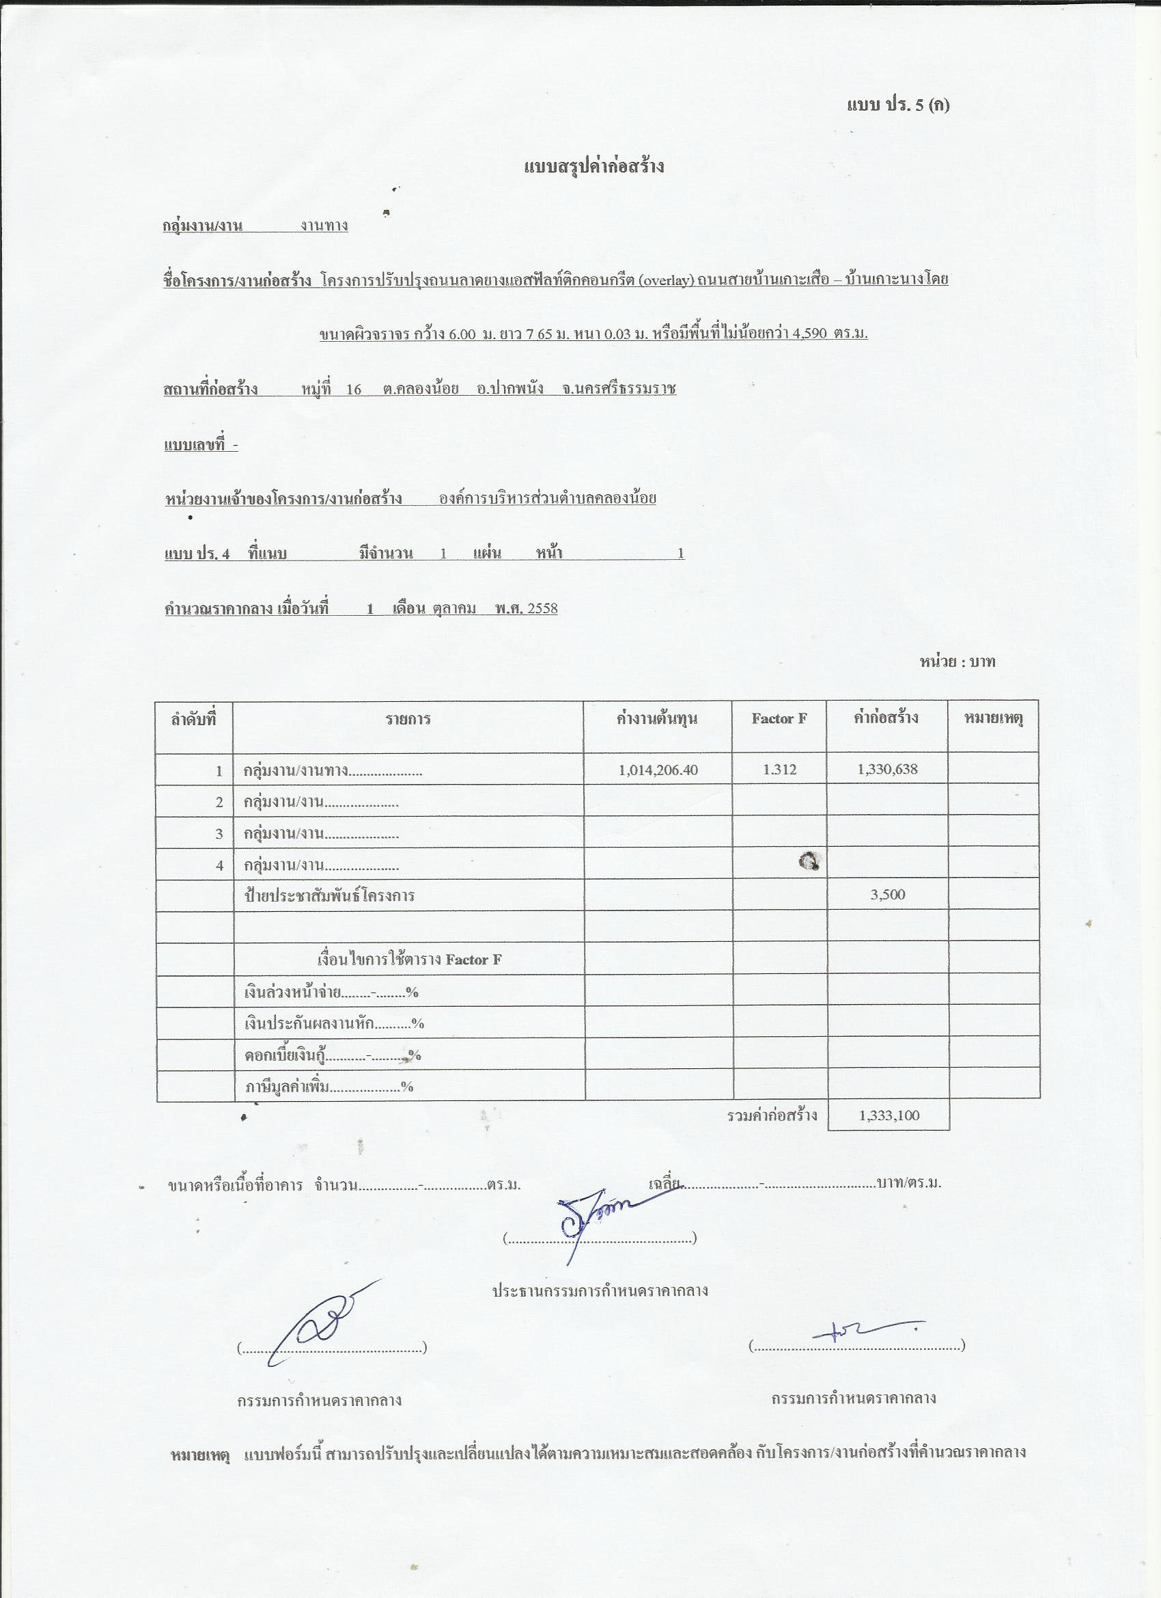
(.................................................)
ประธานกรรมการกำหนดราคากลาง
(................................................) (.......................................................)
กรรมการกำหนดราคากลาง กรรมการกำหนดราคากลาง
หมายเหตุ แบบฟอร์มนี้ สามารถปรับปรุงและเปลี่ยนแปลงได้ตามความเหมาะสมและสอดคล้องกับ โครงการ/งานก่อสร้างที่คำนวณราคากลาง
แบบ ปร. 5 (ก)
แบบสรุปค่าก่อสร้าง
กลุ่มงาน/งาน งานทาง
ชื่อโครงการ/งานก่อสร้าง โครงการปรับปรุงถนนลาดยางแอสฟัลท์ติกคอนกรีต (overlay) ถนนสายบ้านเกาะเสือ – บ้านเกาะนางโดย
ขนาดผิวจราจร กว้าง 6.00 ม. ยาว 7 65 ม. หนา 0.03 ม. หรือมีพื้นที่ไม่น้อยกว่า 4,590 ตร.ม.
สถานที่ก่อสร้าง หมู่ที่ 16 ต.คลองน้อย อ.ปากพนัง จ.นครศรีธรรมราช
แบบเลขที่ -
หน่วยงานเจ้าของโครงการ/งานก่อสร้าง องค์การบริหารส่วนตำบลคลองน้อย
แบบ ปร. 4 ที่แนบ มีจำนวน 1 แผ่น หน้า 1
คำนวณราคากลาง เมื่อวันที่ 1 เดือน ตุลาคม พ.ศ. 2558
หน่วย : บาท
ลำดับที่ | รายการ | ค่างานต้นทุน | Factor F | ค่าก่อสร้าง | หมายเหตุ
1 | กลุ่มงาน/งานทาง.................... | 1,014,206.40 | 1.312 | 1,330,638
2 | กลุ่มงาน/งาน....................
3 | กลุ่มงาน/งาน....................
4 | กลุ่มงาน/งาน....................
 | ป้ายประชาสัมพันธ์โครงการ |  |  | 3,500
 | เงื่อนไขการใช้ตาราง Factor F
 | เงินล่วงหน้าจ่าย........-........%
 | เงินประกันผลงานหัก..........%
 | ดอกเบี้ยเงินกู้...........-..........%
 | ภาษีมูลค่าเพิ่ม...................%
รวมค่าก่อสร้าง |  |  |  | 1,333,100
ขนาดหรือเนื้อที่อาคาร จำนวน................-.................ตร.ม. เฉลี่ย.....................-..............................บาท/ตร.ม.
(.................................................)
ประธานกรรมการกำหนดราคากลาง
(................................................) (.......................................................)
กรรมการกำหนดราคากลาง กรรมการกำหนดราคากลาง
หมายเหตุ แบบฟอร์มนี้ สามารถปรับปรุงและเปลี่ยนแปลงได้ตามความเหมาะสมและสอดคล้อง กับโครงการ/งานก่อสร้างที่คำนวณราคากลาง

